----------------------------------------------------------作业正文----------------------------------------------------------

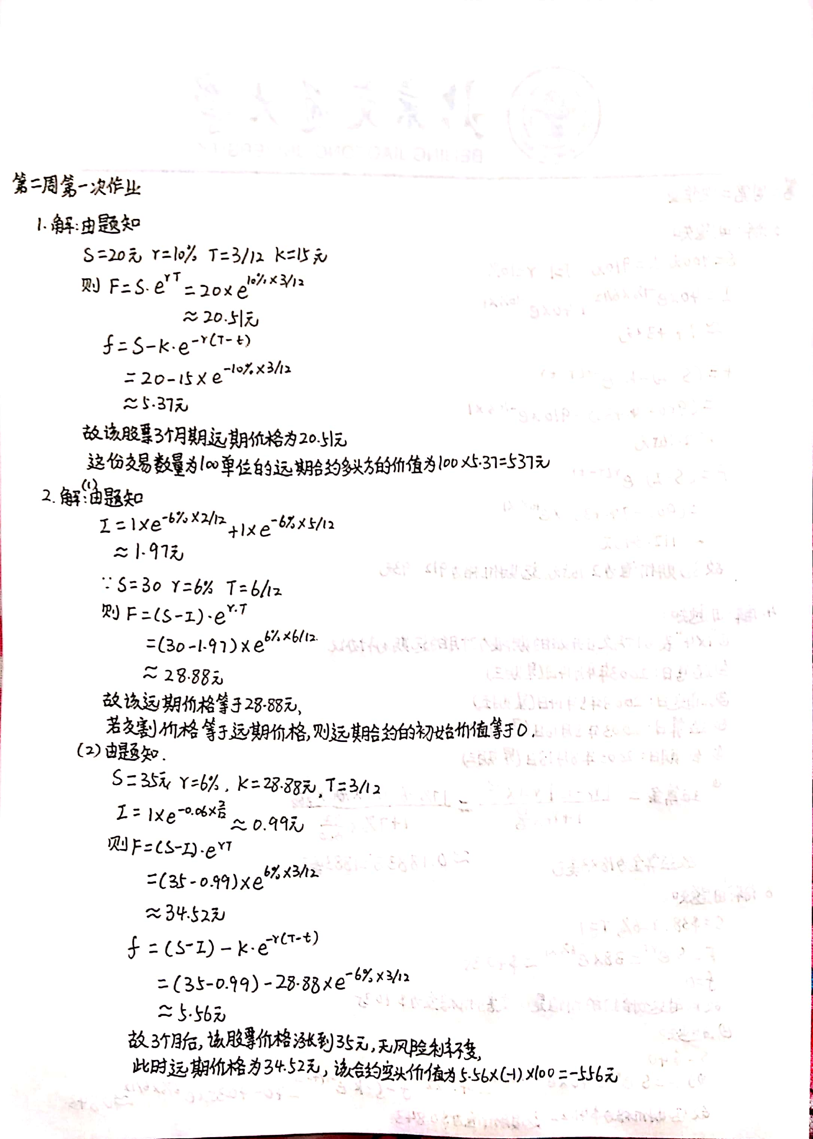

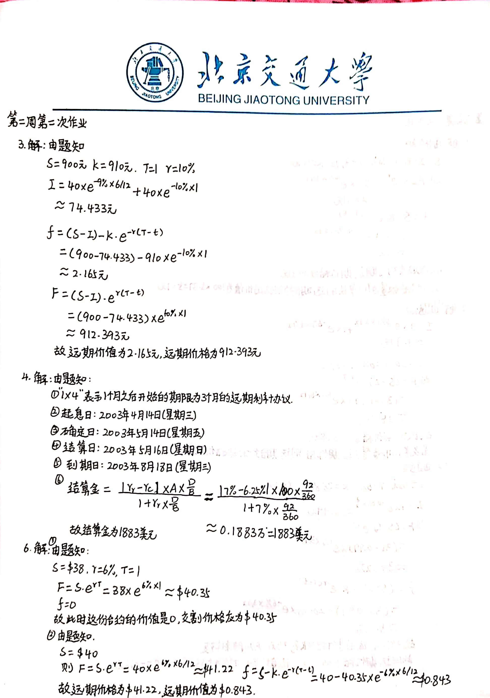

----------------------------------------------------------作业正文----------------------------------------------------------

姓名：李英杰

学号：17241296

得分：